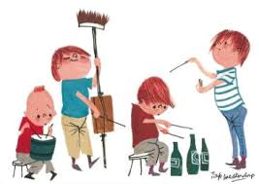

***Muziekactiviteit groep 1 en 2.***

***Schooljaar 2019-2020***

*Thuis gezellig zingen met opa Ruud.*

***De juffrouw d’r bloes C,F,G7***

(Dit is de kleuterklas Blues………)

*En ik moet  je wat vertellen van de*



*juffrouw d’r bloes*

*die is gekrompen met 4 maten dat is niet voor de poes*

*‘t gebeurde in de wasserette ’t is maar dat je het weet*

*eeuwig zonde maar ook logisch want het water was te heet*

*nu hangt ‘ie zielig in een hoekie*  
*aan een hangertje naast een broekie in de kast,*

*O yeahhhhh!*



